写在前文事先声明：

所有变量都是来自于往年参量便于调试和阅读，在写报告之前一定改变量名称！！！（可以使用chatgpt或者手动方法改参量）一定需要改！！查重不通过概不负责！！（学院内部查重是结合往年的所有内容，所以一定要改）

以下为正文：

首先安装keil5以及openmv的相关软件，了解最基础的单片机知识和openmv知识，这里是主控说明书所以只看stm32XXXc8t6单片机的最最最最基础的：比如如何设置引脚初始化，高电平，低电平，相应了解计时器通道，时钟，PWM等进阶基础知识（是的，你只需要了解这么多就足够看懂代码和写报告了）

本次小车代码逻辑为流水线（线性流程），即外部条件触发后会继续进行下一个环节，优点是易于调试，理解简单（往年基本都是这么用的），缺点是鲁棒性（错误出发后后面全都可能乱，并且需要重来），但通常下不会提前触发（不排除极小的可能性）。

其次还有一点关于参数调试，我们尽可能多次测试过了，并且把参数优化到比较好的状态（后文会具体说优化方法，部分结果你要是不满意还可以亲自优化，顺便能熟悉小车的流程）

几点小车大概率可能遇到的问题放在前面：

1.电池电量不充足，电池电量对于行驶动力，反应速度都是有很大的影响的，ln298的电机输出电压基本稳定，小车速度和电流有关系，所以尽量保持小车电池点电量充足，因为大多数参数都是保持小车满电下测试获得的

2.红外线模块抖动不稳定，我们尽可能调整红外线的灵敏度了，并且行驶效果良好，如果小车乱扭90%概率是红外线出问题了，而红外出问题又有90%是接地线抖动，所以检查接地线是否稳定，可用测电压或者查看ln298中间接地口的螺丝和接线是不是送了

3.电机的杜邦线容易松动，如果小车罢工，插上能听见电机的声音但是小车不动可能是马力不足，电池电量回1，草皮冲不动调高base_speed参量，一边失去动力检查电机接线是不是松动或者掉落。

以下为代码解释（预先准备好条件，前文说了看视频教程准备环境，自行调试代码需要烧录操作）

文本

初始化代码，几个输出引脚和红外线连接引脚（注意输出模式），需要变动自行对照stm32引脚说明图进行变动。

（下面还有一个相同结构的，分别是控制左右两轮的状态）初始化PWM引脚，以及设置输出模式。

这一块是超声波的定义说明等，有关hcsr04的原理自行查找，这里就不详细叙述了，超声波段落有详细的分隔线，可以清楚理解超声波单模块的定义部分。

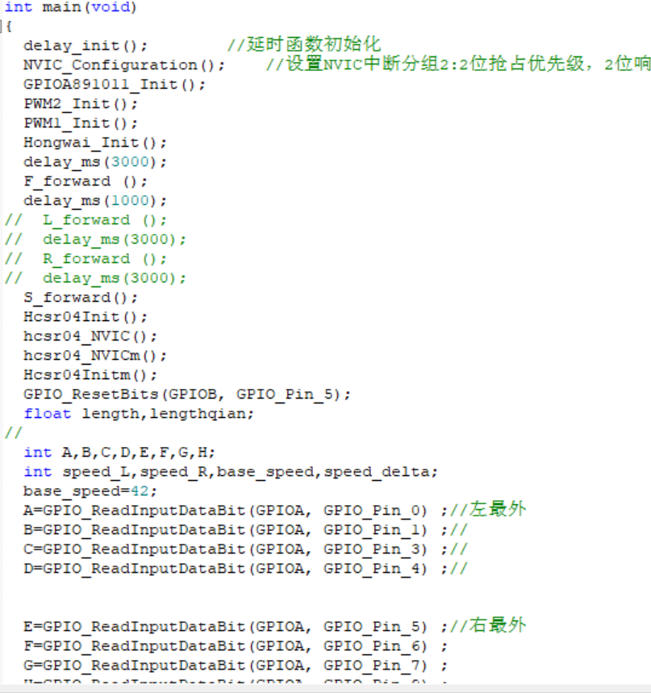

主程序部分，定义和初始化引脚，设立base_speed用于整体行驶的基准速度。

Speed可以后续调试自行修改，并且这个得根据电量修改

ABCDEFGH是8个红外线的引脚读取，0134是左边最外至最内，同理右边5678最外到最内。

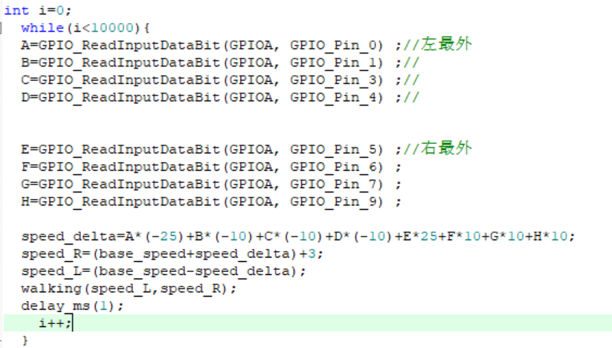

小车最初开始行驶一段，通过加权重来让小车红外线控制轮子速度，这里定时10s是防止开局扫到墙壁或者桌子腿这些赛道刚开始的东西。Speed权重可以自行调整使小车转弯更丝滑。

开启超声波，如果碰到东西了就停，就是第一段的箭头牌子就会停下识别，然后B5引脚给openmv发送高电平使其工作。

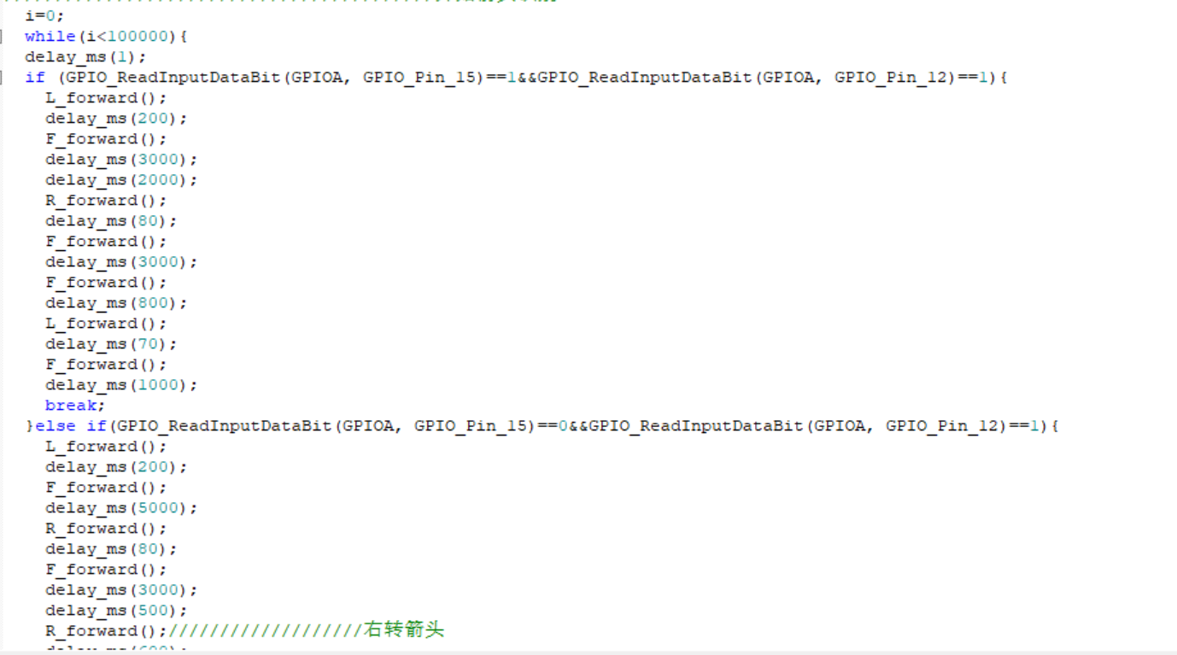

箭头识别这是一大段，通过多次测试发现没法写通解，只能分段每一个方向不同情况来写，后面你看有许多微调，比如走几秒突然小转一下，这是为了调整大体方向，参数基本跑了好几轮效果比较好的情况，如果出问题了你可以再细调整走到哪一步了会转一下，确保小车位置不会太危险出赛道。

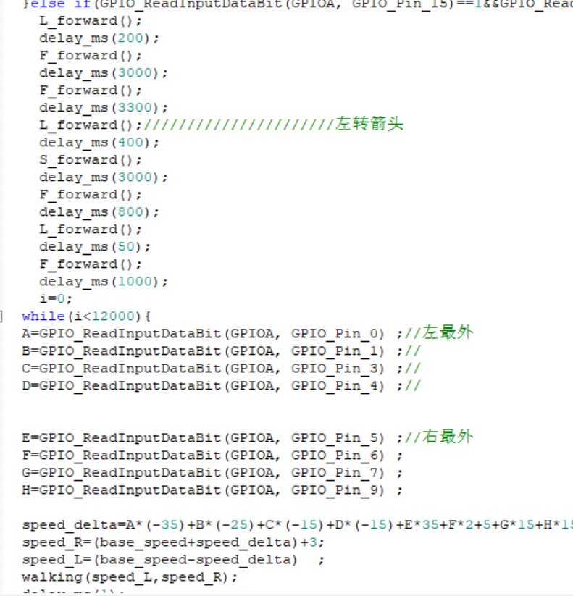

左转右转直行动力在前文可以自己调整，然后但凡见到i<xxxx这些都是计时器，你可以根据实际位置调整，循环内部就是完整的红外巡线过程。

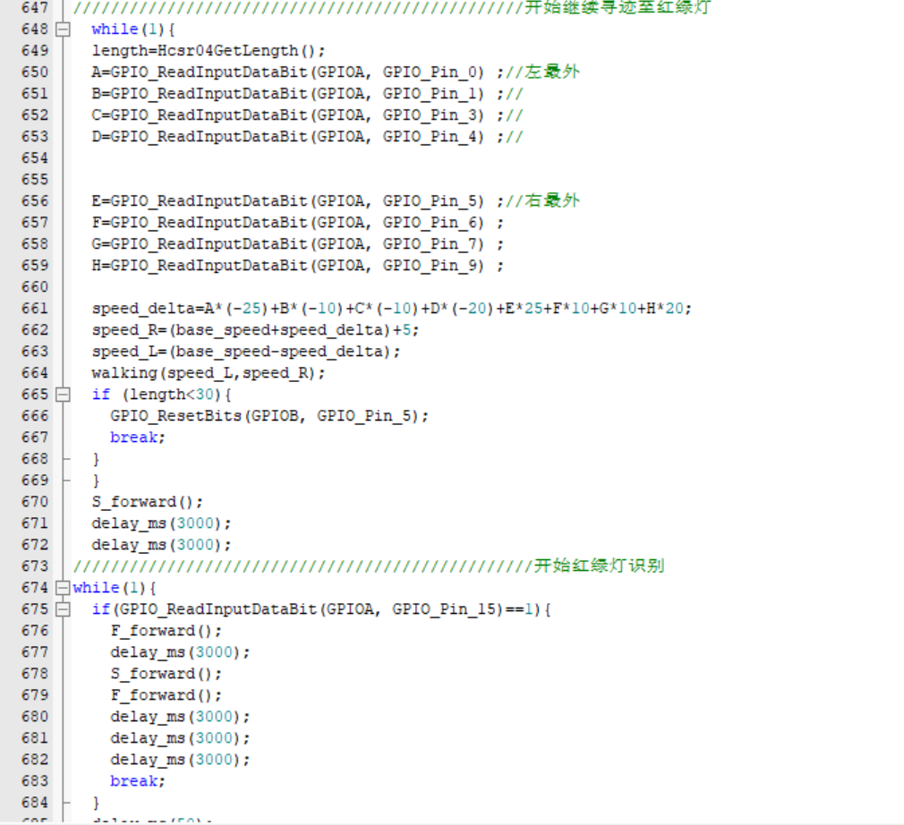

这里寻迹到红绿灯，然后b5引脚换低电平给openmv通信，openmv进行识别（应该不难理解）

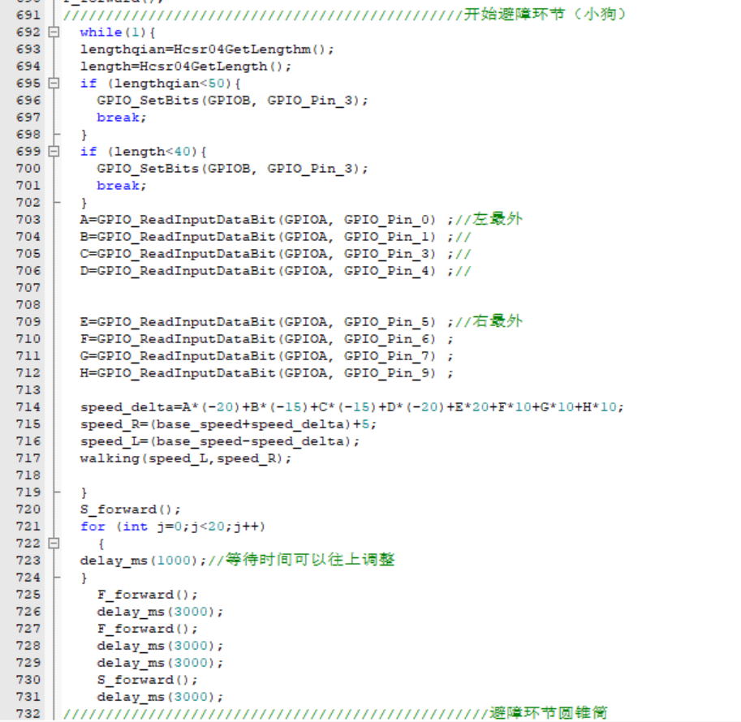

识别完了开一段巡线，然后超声波探到狗子了停一下，基本狗子过去是保底不超过25s，这里大概设置一个停止计时。

然后继续向前移动

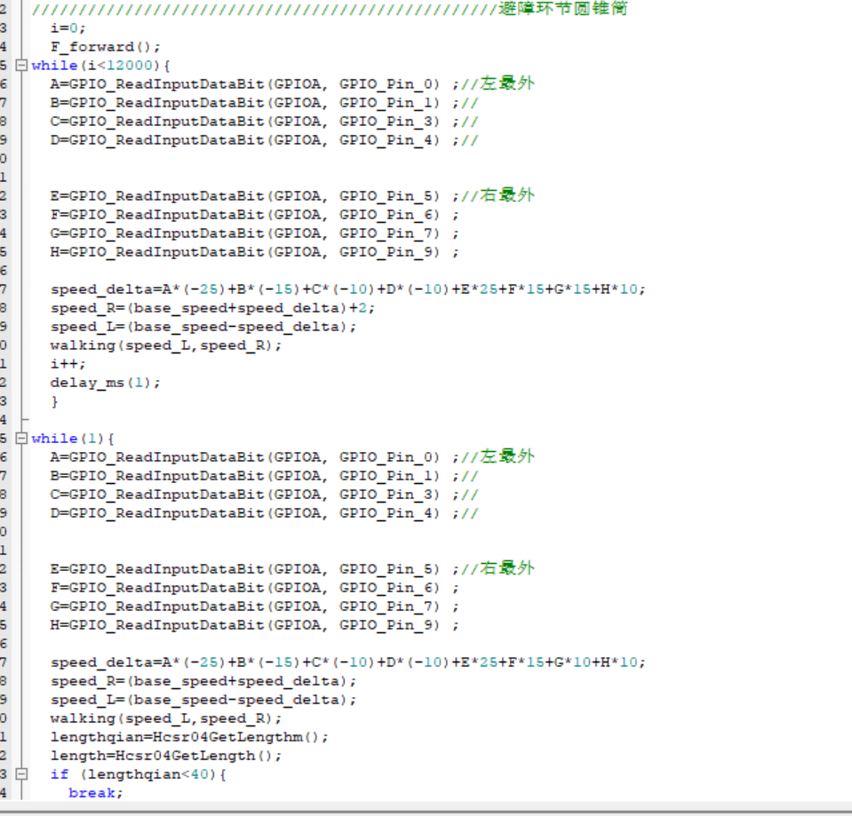

记了一个时间，防止探到沙发腿，然后开超声波，探到雪糕筒了停止，然后背板出赛道绕出去，这里的转弯时间都可以自己调整。

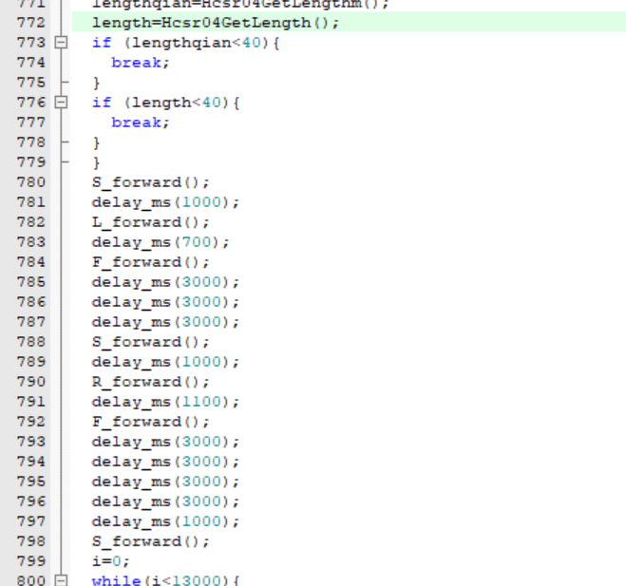（调整就是在这一段）

最后一段计时要切加力冲草皮，时间可以自己设置，我感觉这里普通速度13s时间可以短一点，然后冲上去碰到门了停下，手动遥控打开，最后小车会等几秒再往前走一点停下，完成流程，流水线结束。

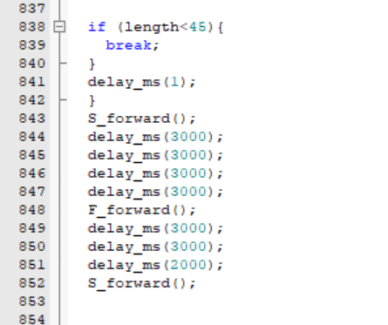

总结：部分细参数可以再调整，注意openmv的接线，大部分接线都是比较牢固的，如果掉了代码里也能阅读出怎么接线。